Klima- og plantebælter (GIS)

Klik på dette [link](https://skolegis.maps.arcgis.com/home/webmap/viewer.html?webmap=dbd4994486eb42f4b86105a36d52b32c) i kommer nu ind på GIS-kortet

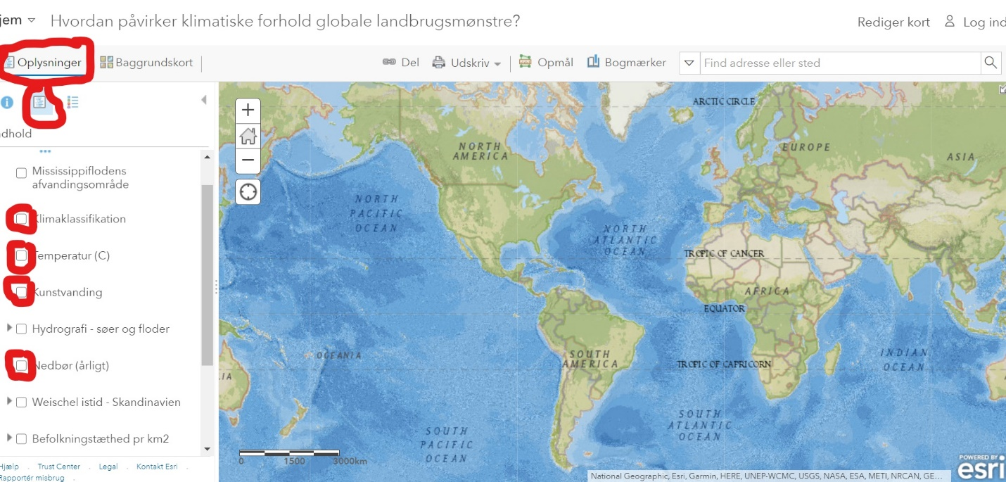

Vælg oplysninger i venstre spalte og klik jer ind på posterne 🡪 vælg kun ét tema ad gangen

Prøv at klikke ind på **’Klimaklassifikation’**, **’temperatur’**, **’kunstvanding’**, **’nedbør’**, **’Jordens frugtbarhed og begrænsninger’** samt **’høstudbytte’**

**Spørgsmål**

Hvilken klimazone regner det mest i?

I hvilke(n) klimazone kan man måle de højeste temperaturer?

I hvilke klimazoner er der hhv. det højeste og laveste høstudbytte?

Overvej hvilken klimazone man helst vil være bosiddende i, hvis man er landmand